**实验报告**

目录

实验环境 1

实验结果 2

实验分析 4

小结 4

## 实验环境

#### 硬件环境

轻薄笔记本：联想小新Air13.3

CPU：Intel酷睿i5 8265U

内存：8GB

硬盘：256GB SSD。两个分区，C盘87GB，23.8GB可用。D盘149GB，46.6GB可用

电池：平衡模式，满电

外接设备：电源，USB台灯

#### 软件环境

操作系统：Windows 10 1903 家庭中文版

IDE：IDEA

编程语言：JAVA

JDK版本：JDK 13。下载来源：Oracle

编译器：javac 13

编译选项：正常java编译，参数不详

测试方式：java -jar '.\seam carving.jar' path，path是相对路径或者绝对路径，注意路径中不要有一些特殊字符，比如空格。jar包在seam-carving\out\artifacts\seam_carving_jar文件夹中。

## 实验结果

##### 768x432 pixel

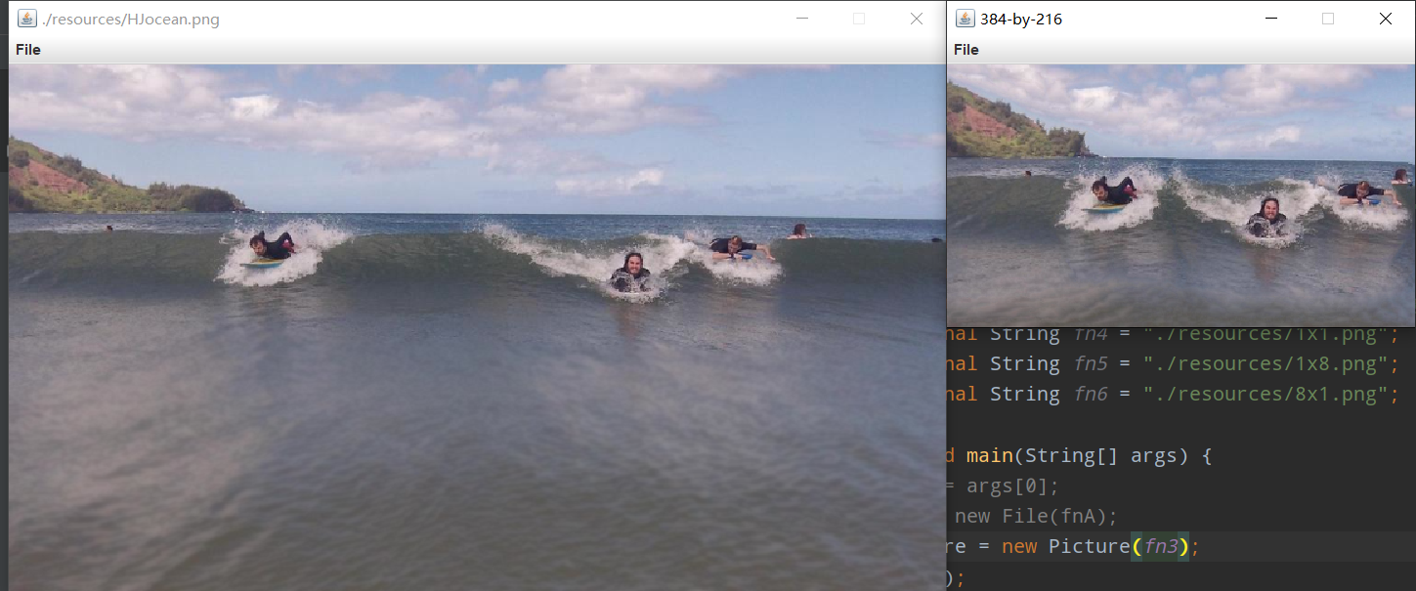

##### 600x400 pixel

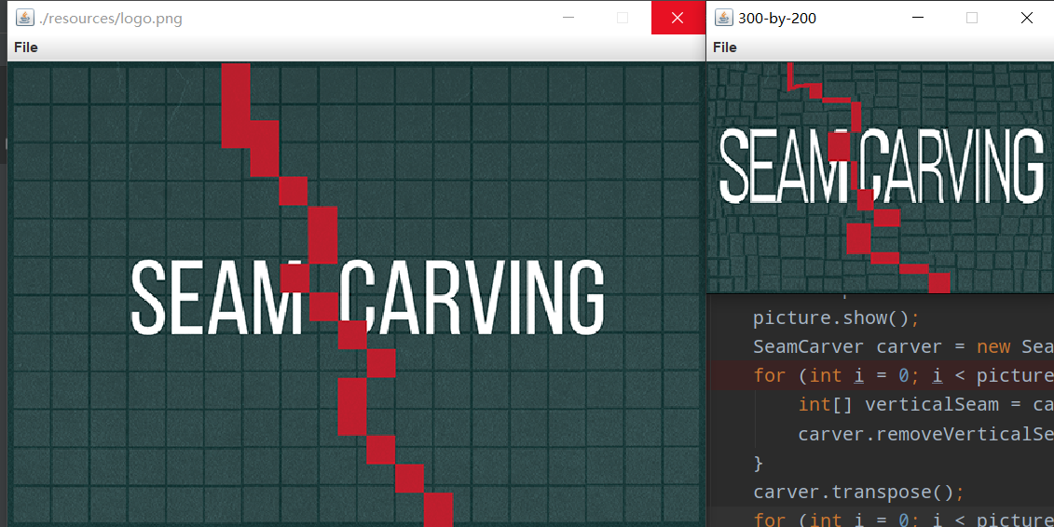

##### 我的照片（别笑，我在宿舍当场照然后用算法跑的，我哭了）

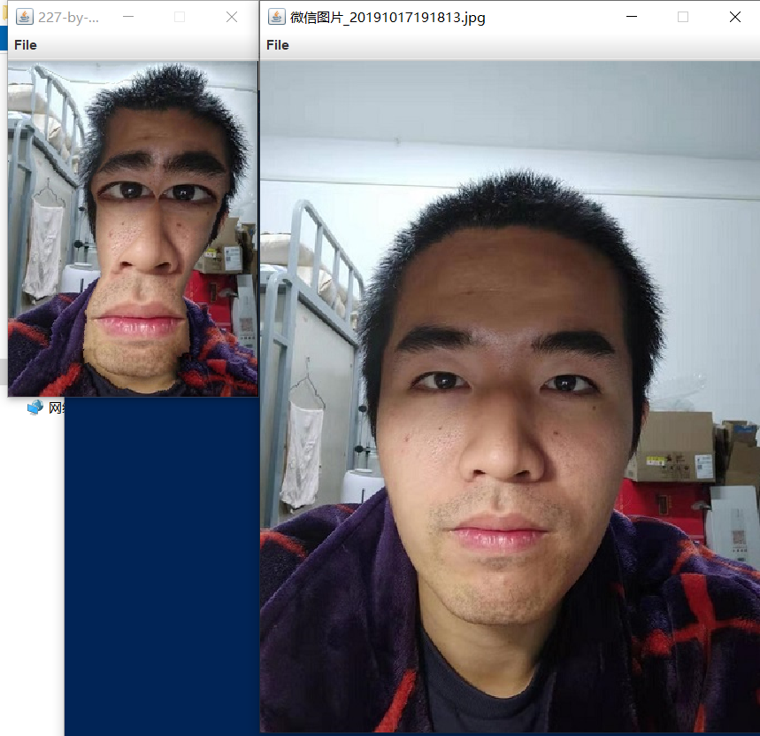

##### 校徽



## 实验分析

1M的图片大概要30S左右的时间才能处理完，感觉图像处理还是比较耗时的。

说实话我觉得这个实验没啥好分析的= =算法都是很成熟的算法了，就是把算法实现出来就OK了。

## 小结

##### 感想

1. 代码是根据princeton的coursera来写的，感觉princeton讲的很棒，步骤明确，代码清晰，逻辑简单，老美还是有可取之处啊。推荐给所有上王斌老师算法课的同学们看看，一看就会。链接如下：<https://coursera.cs.princeton.edu/algs4/assignments/seam/specification.php>

其中有一个非常尴尬的点，老美形容矩阵中的一个元素是列在前，行在后，我们正好反过来，比如一行二列的元素我们经常写成(1, 2)，老美是写成(2, 1)

1. 学了那么多年线性代数，终于知道矩阵的转置有啥用了，感觉学习还是要跟实践结合开来，不然干学不做，很容易厌倦。通过这道题，我就知道转置很厉害，可以少写一半的代码。
2. 实现了一些经典算法后，还是很有成就感的，嘿嘿。
3. 用我的照片跑了下算法。。。只能说，这个算法还是有缺陷的吧= =